Муниципальная услуга Департамента земельных отношений администрации г. Перми
«Перераспределение земельных участков».
Инструкция по получению услуги на портале Госуслуг:
- Для подачи заявления необходимо пройти по ссылке https://www.gosuslugi.ru/600130/1/form, авторизоваться под своей учетной записью портала госуслуг. Далее необходимо заполнить поля в интерактивной форме.
- Необходимо выбрать цель обращения из списка.
  - Если выбрана цель – Образование земельного участка для последующего перераспределения, выходит окно данных заявителя.
  - Далее необходимо заполнить блок данных по заявителю.
  - Далее необходимо указать информацию и регистрации прав.
  - Если право не зарегистрировано в ЕГРН, необходимо прикрепить документ, правоустанавливающий документ.

  - Далее необходимо выбрать количество правообладателей земельного участка. Если количество более одного, необходимо прикрепить согласие правообладателей на перераспределение земельных участков.
  - Далее необходимо выбрать документ, в соответствии с которым планируется осуществить перераспределение. Если выбрана схема расположения земельного участка, необходимо прикрепить соответствующий документ, если выбран проект межевания, необходимо внести сведения о нем.
  - Далее необходимо заполнить информацию о залоге земельного участка (при необходимости)
  - Далее необходимо заполнить сведения о кадастровом номере земельного участка.
  - Далее необходимо выбрать орган, в который подается заявление.
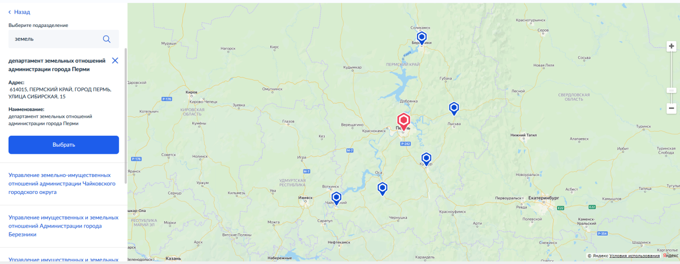
  - Далее необходимо указать способ получения результата.
  - При выборе способа «Электронно в личном кабинете» результат поступит в личный кабинет на портале госуслуг.
  - При выборе способа «Электронно в личном кабинете и на бумаге» дополнительно необходимо выбрать место получения результата на бумаге – орган или МФЦ.
  - Далее необходимо нажать на кнопку «Все заполнено». Автоматически сформируется номер заявления.
- Если выбрана цель – Заключение соглашения о перераспределении земельного участка, выходит окно данных заявителя.
  - Далее необходимо заполнить блок данных по заявителю.
  - Далее необходимо указать информацию по регистрации прав.
  - Если право не зарегистрировано в ЕГРН, необходимо прикрепить документ, правоустанавливающий документ.
  - Далее необходимо выбрать количество правообладателей земельного участка. Если количество более одного, необходимо прикрепить согласие правообладателей на перераспределение земельных участков.
  - Далее необходимо выбрать документ, в соответствии с которым планируется осуществить перераспределение. Если выбран проект межевания, необходимо внести сведения о нем.
  - Далее необходимо заполнить информацию о залоге земельного участка (при необходимости)
  - Далее необходимо заполнить сведения о кадастровом номере образованного земельного участка
- Далее необходимо выбрать орган, в который подается заявление.
- Далее необходимо указать способ получения результата.
- При выборе способа «Электронно в личном кабинете» результат поступит в личный кабинет на портале госуслуг.
- При выборе способа «Электронно в личном кабинете и на бумаге» дополнительно необходимо выбрать место получения результата на бумаге – орган или МФЦ.
- Далее необходимо нажать на кнопку «Все заполнено». Автоматически сформируется номер заявления.
!
  - «После завершения процедуры подачи заявления, во избежание утечки персональных данных, необходимо удалить электронные образы документов и другие личные файлы с гостевого компьютера. Для удаления копий документов выделите их и нажмите одновременно комбинацию клавиш (Shift + Delete). В этом случае копии удаляются без попадания в корзину. Если документы удалены клавишей «Delete», необходимо также очистить содержимое корзины».
Проверка статуса заявления.
- «Нажмите на главное меню и выберите «Заявления»»:
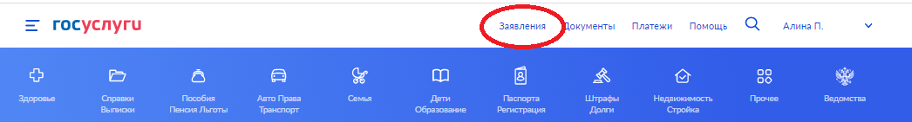
- «Выберите из списка поданное заявление и нажмите на него».
- «Информация о ходе рассмотрения заявления будет отображаться во вкладке «История», для того чтобы перейти в историю, необходимо пролистать страницу до конца».

